 Escudo de Burgohondo.svg

**CURSO TRANSFORMACIÓN Y COMERCIALIZACIÓN DE PRODUCTOS AUTÓCTONOS:**

**NUEVAS OPORTUNIDADES PARA LAS MUJERES**

**¡¡ GRATUITO!!**

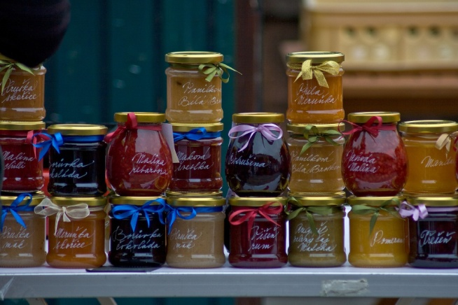

**FECHA DE REALIZACIÓN: DEL 18 AL 31 DE OCTUBRE.**

**DESTINATARIOS: MUJERES RESIDENTES EN ZONAS RURALES (menores de 65 años)**

**LUGAR DE REALIZACIÓN: CENTRO CULTURAL.**

**MÁS INFORMACIÓN E INSCRIPCIONES: FADEMUR ÁVILA. CORDEL DE EXTREMADURA S/N. EDIFICIO DEL TESO, PLANTA BAJA Y EN EL AYUNTAMIENTO DE BURGOHONDO.**

**TF: 920/340918. EMAIL:** [**fademurbarcodeavila@gmail.com**](mailto:fademurbarcodeavila@gmail.com)**.**

**COLABORA: EXCMO AYTO DE BURGOHONDO.**